1、录入指纹需三次，如何改为2次录入：中间那次命令不发。参数1、2为用户号，分别取值为00-FF，参数3填1。
2、增加指纹的时候检测指纹已存在 ：录入的时候，比对一遍有通过就重复了。
3、特征值提取
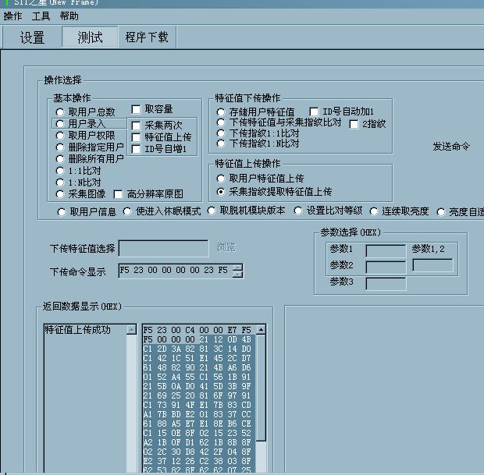
特征值从阴影处开始截，也就是13个字节开始，最后2个字节不要（CHK,0xF5）,特征值最小193字节。最大可定义到256字节，不足位用0补齐。Windows比对建议用210字节，Wince比对建议用256字节。

